 

**ЕЖЕНЕДЕЛЬНЫЙ ОБЗОР НОВОСТЕЙ**

**ЦНППМ ГАУДПО МО «ИРО»**

**21.10.2024-26.10.2024**

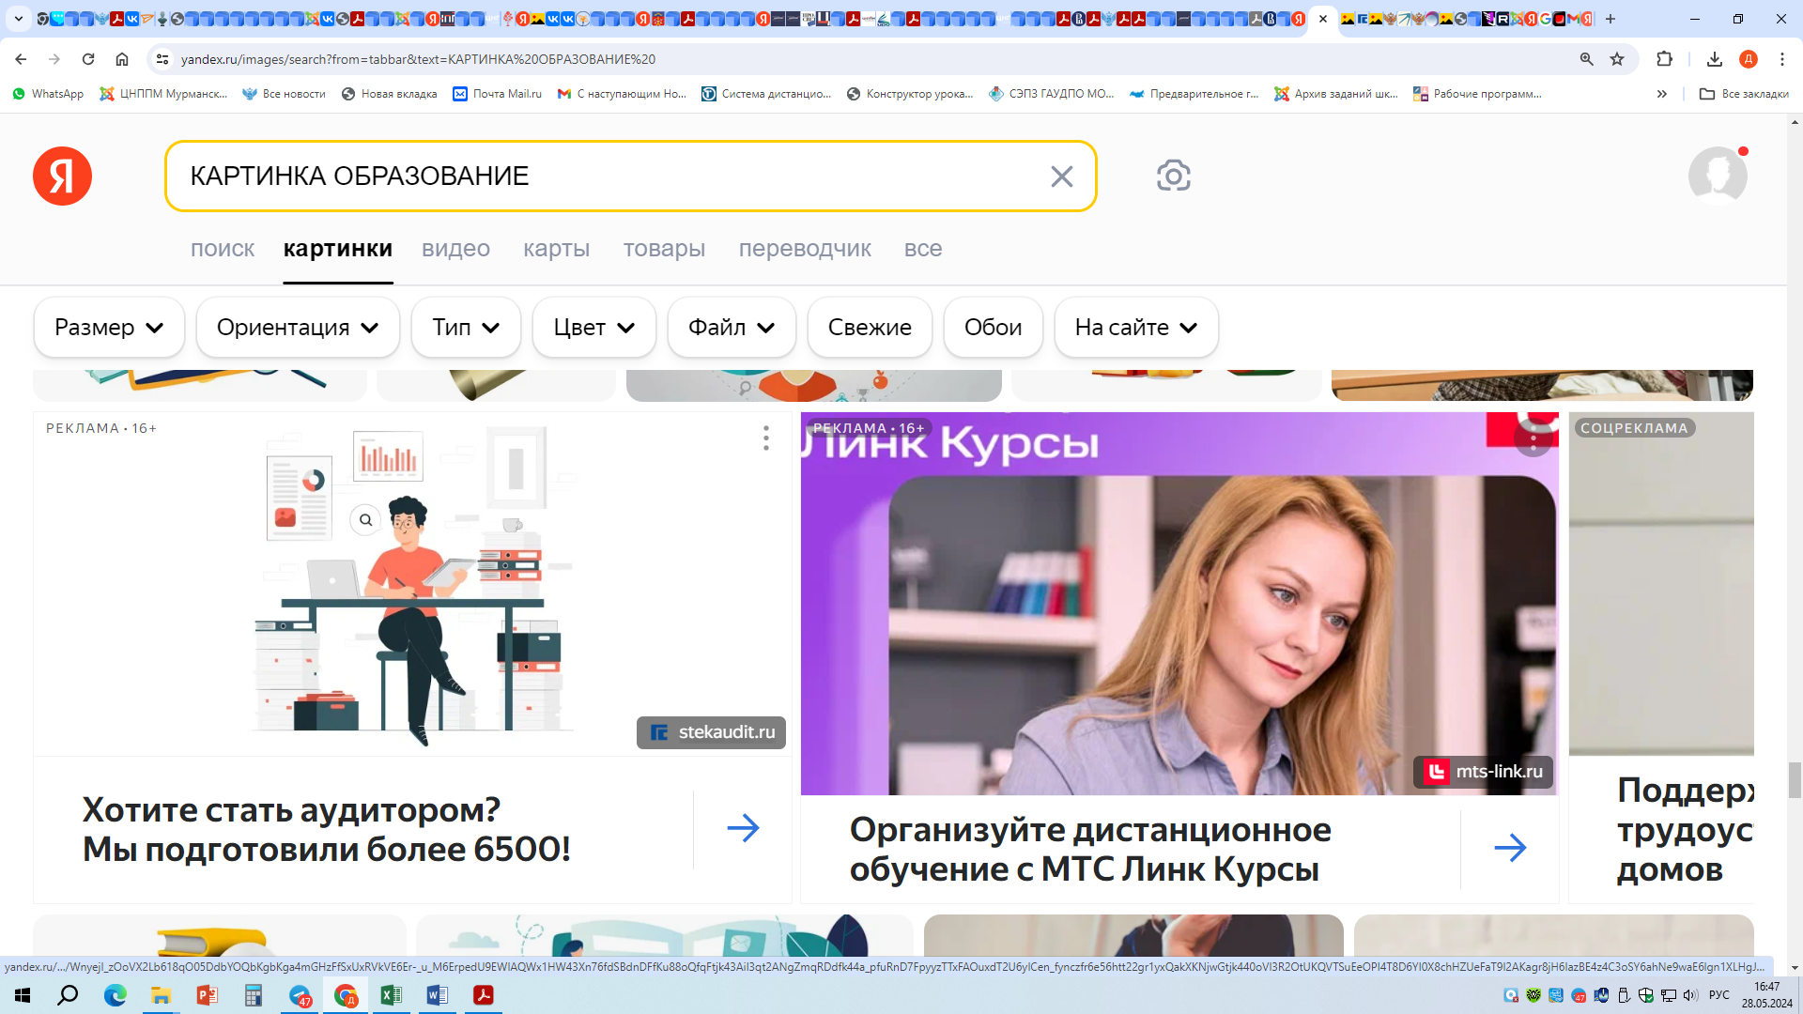



**Продолжается запись на курсы**

# Введение обновленных ФГОС общего образования: управленческий аспект

# Перейти по ссылке:

# <https://apkpro.guppros.ru/programmy/vvedenie-obnovlennykh-fgos-obshchego-obrazovaniya-upravlencheskiy-aspekt_2/>

# Нормативные правовые основы управления общеобразовательной организацией

# Перейти по ссылке:

# <https://apkpro.guppros.ru/programmy/normativnye-pravovye-osnovy-upravleniya-obshcheobrazovatelnoy-organizatsiey_3/>

# 

# Основы управления качеством дошкольного образования

# Перейти по ссылке:

# <https://apkpro.guppros.ru/programmy/osnovy-upravleniya-kachestvom-doshkolnogo-obrazovaniya_3/>

# Управление развитием общеобразовательной организации

# Перейти по ссылке:

# <https://apkpro.guppros.ru/programmy/upravlenie-razvitiem-obshcheobrazovatelnoy-organizatsii_3/>

# Школа управленцев: особенности управления образовательной организацией

# Перейти по ссылке:

# <https://apkpro.guppros.ru/programmy/shkola-upravlentsev-osobennosti-upravleniya-obrazovatelnoy-organizatsiey_5/>

# Школа управленца: управление дошкольной образовательной организацией

# Перейти по ссылке:

# <https://apkpro.guppros.ru/programmy/shkola-upravlentsa-upravlenie-doshkolnoy-obrazovatelnoy-organizatsiey_7/>



**НОВОСТИ МИНИСТЕРСТВА ПРОСВЕЩЕНИЯ РОССИЙСКОЙ ФЕДЕРАЦИ**

** В Москве с 26 по 29 октября состоится финал национального чемпионата по профессиональному мастерству среди инвалидов и лиц с ограниченными возможностями здоровья «Абилимпикс». Чемпионат реализуется при поддержке федпроекта «Профессионалитет». Сегодня чемпионат охватывает все 89 регионов России. Партнерами движения стали около 2,5 тыс. предприятий.** **Более тысячи человек из всех регионов России будут бороться за медали и звания лучшего в своей компетенции.**

** Стартовал молодежный форум амбассадоров «Профессионалитета»!** **Центральная тема форума – «Горящие сердца Профессионалитета». Организаторами стали Минпросвещения России и** [**Институт развития профессионального образования**](https://t.me/irpo_official)**.**



** Стартовал IV сезон Всероссийского проекта «ТопБЛОГ». В новом сезоне появится дополнительное направление «Медиалаборатория». Оно поможет освоить знания, необходимые для профессионального развития и достижения в сфере медиаиндустрии.** **Подать заявку на участие и узнать подробности о проекте можно на** [**сайте.**](https://topblog.rsv.ru/) **Проект** [**«ТопБЛОГ»**](https://t.me/topblog_rsv) **реализуется при поддержке президентской платформы** [**«Россия – страна возможностей».**](https://t.me/stranavozmojnostey)

 [**Опубликован**](https://regulation.gov.ru/Regulation/Npa/PublicView?npaID=151781) **проект приказа Минпросвещения России, в котором указаны минимальные баллы ЕГЭ для поступления в педагогические вузы в 2025/26 учебном году. Изменения затронули наименование одного из предметов: «Информатика» вместо «Информатика и ИКТ». Минимальное количество баллов по общеобразовательным предметам сохранено на уровне прошлого года.**

**– Русский язык, обществознание – 42 балла**

**– Математика, физика, химия, биология – 39 баллов**

**– Информатика – 44 балла**

**– История – 35 баллов**

**– Литература, география – 40 баллов**

**– Иностранный язык – 30 баллов**

 **Национальный съезд учебной промышленности «УЧПРОМ – 2024» пройдет в Москве 29-31 октября. А 24 октября на пресс-конференции эксперты обсудят цели и задачи съезда, актуальные тенденции развития учебной**



**промышленности, необходимые меры поддержки для отечественных производителей. Трансляция будет доступна на** [**сайте ТАСС**](https://tass.ru/press/24555) **и в группе пресс-центра ТАСС в соцсети** [**«ВКонтакте»**](https://vk.com/presstass)**.**

** Дмитрий Чернышенко и Сергей Кравцов поздравили российских школьников с победой на Международной олимпиаде по вопросам изменения климата и проблемам экологии. Участие в олимпиаде приняли школьники 14–18 лет из России, Республики Беларусь, Индонезии, Таджикистана, Пакистана, Абхазии и с Сейшельских Островов. Команда из России заняла в интеллектуальных состязаниях первое место. В личном зачете у российских школьников одно золото, два серебра и две бронзы. Олимпиада организована федеральной территорией «Сириус» и фондом «Талант и успех» при поддержке Министерства просвещения Российской Федерации.**

 [**Форум классных руководителей**](https://t.me/vfkr_ru) **и образовательная платформа** [**«Сферум»**](https://t.me/sferumru) **запустили совместный проект «Дружба классами».**

**Цель проекта – организация дружеского общения между классами из разных регионов страны. Для участия классным руководителям необходимо активировать** [**специальный чат-бот**](https://me.sferum.ru/?p=vkme&chatPeerId=-227860602) **в «Сферуме» и заполнить анкету для поиска дружественного класса из другого региона РФ. Чат-бот проанализирует данные о возрасте и увлечениях школьников и предложит выполнить совместные задания для построения дружеских отношений.**



**Задания будут доступны до 20 декабря, а с 16 по 20 декабря классные руководители смогут поделиться фото и видео. Итоги будут подведены 25 декабря, а самые креативные классы получат призы!**

**Дополнительную информацию о проекте и работе чат-бота можно узнать** [**на сайте проекта.**](https://prof.sferum.ru/druzhba)



**НОВОСТИ ГОСУДАРСТВЕННОГО УНИВЕРСИТЕТА ПРОСВЕЩЕНИЯ**



** Всероссийский экспертный форум «Управление ЕФС – 2024» проходил 22–23 октября на базе Образовательного комплекса «Воробьевы горы». Форум, организованный Государственным университетом просвещения, в очном формате объединил более 300 экспертов – представителей региональных органов исполнительной власти, осуществляющих государственное управление в сфере образования, Институтов развития образования и Центров непрерывного повышения профессионального мастерства, педагогических вузов и научно-методических центров, а также председателей ключевых региональных профессиональных педагогических сообществ.**



** Государственный университет просвещения продолжает сопровождение и методическую поддержку проекта «Комфортная школа». Для обсуждения внедрения наиболее эффективных коробочных решений Просвет проведет круглые столы в дистанционном формате 28 и 31 октября. Проект «Комфортная школа» нацелен на повышение эффективности вспомогательных школьных процессов с использованием принципов «Бережливого производства» и повышения уровня удовлетворенности всех участников образовательного процесса условиями школьной среды.**



**НОВОСТИ ИНСТИТУТА СОДЕРЖАНИЯ**

**И МЕТОДОВ ОБУЧЕНИЯ**

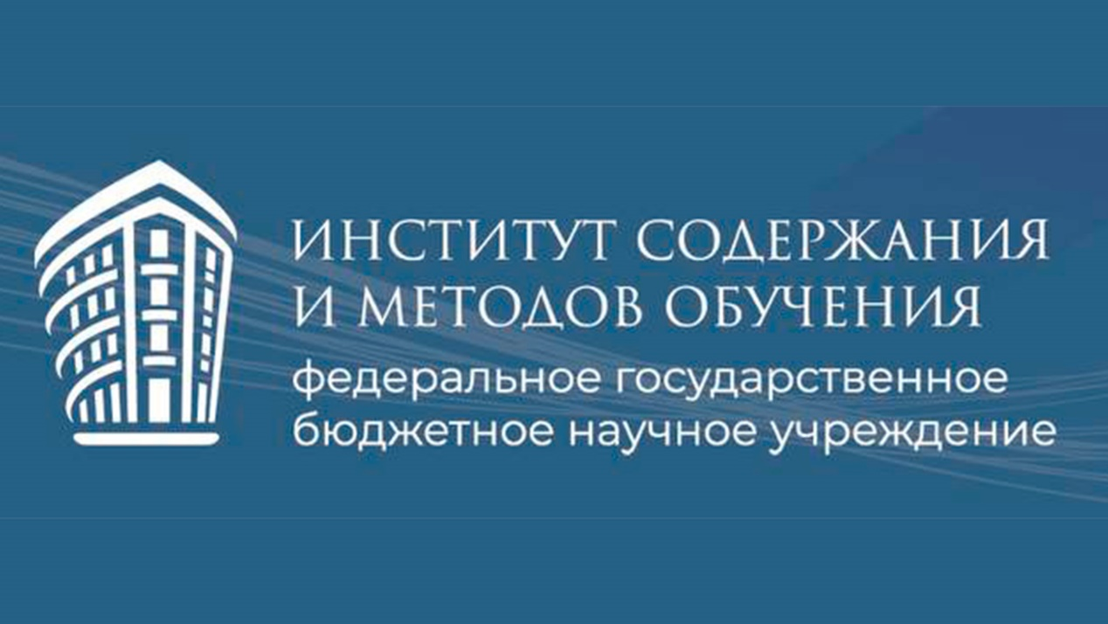

 **1 ноября заканчивается прием предложений для формирования стратегии школьного образования до 2030 года.** **Комплексная стратегия развития системы школьного образования будет разработана на период до 2030 года. Об этом сообщил Министр просвещения РФ Сергей Кравцов, выступая на XI Общероссийском родительском собрании. Стратегия будет включать такие ключевые направления, как забота о семьях и их детях, учителях, формирование патриотического мировоззрения подрастающего поколения. Форма для обратной связи размещена на** [**сайте «Единое содержание общего образования» в разделе «Стратегия 2030».**](https://edsoo.ru/strategia2030/)

# 

# 

# ****ИСМО и РВИО провели первый семинар проекта «Историческая среда»****, посвящённый единым государственным учебникам по истории для 10-11 классов. Запись семинара по [ссылке](https://vk.com/video-215962627_456240007)



 **На портале Единое содержание общего образования опубликован** [**«Банк заданий для текущего оценивания по учебному предмету «История». Основное общее образование».**](https://edsoo.ru/wp-content/uploads/2024/10/bank-zadanij-po-uchebnomu-predmetu-istoriya_2024.pdf) **В пособие вошли 100 заданий для текущего оценивания по предмету «История». Каждое задание сопровождается методическими пояснениями, служащими навигатором для использования на занятиях. Банк заданий предназначен для учителей истории на уровне основного общего образования.**

 **На портале Единое содержание общего образования опубликован** [**«Банк заданий для текущего оценивания по учебному предмету «История». Основное общее образование».**](https://edsoo.ru/wp-content/uploads/2024/10/bank-zadanij-po-uchebnomu-predmetu-istoriya_2024.pdf) **В пособие вошли 100 заданий для текущего оценивания по предмету «История». Каждое задание сопровождается методическими пояснениями, служащими навигатором для использования на занятиях. Банк заданий предназначен для учителей истории на уровне основного общего образования.**

 **ИСМО совместно с Ассоциацией разработчиков программных продуктов «Отечественный софт» запускает серию вебинаров «Каталог образовательных**



**инициатив как инструмент цифровой трансформации образования».** **К участию в вебинаре приглашаются специалисты Институтов развития образования, методисты, заместители руководителей ОО, педагогические работники. Ссылка для** [**подключения**](https://vk.com/video-215962627_456240016)

 **В ИСМО обсудили актуальные вопросы преподавания русского языка в начальной школе в условиях обновления содержания образования.** **На семинаре были освещены особенности реализации обновленных ФГОС и ФООП НОО: проанализированы цели, направления и современные формы преподавания русского языка, охарактеризованы виды деятельности школьников, представлены задания, помогающие понять важность не только предметных, но и универсальных учебных действий.**

[**Запись семинара**](https://web.telegram.org/a/%20https:/vk.com/video-215962627_456239627)

 **Институт содержания и методов обучения выпустил методический подкаст, посвящённый внеурочному занятию «Гостеприимная Россия. Ко Дню народного единства».** **В материалах внеурочных занятий «Разговоры о важном» размещено видео федеральных спикеров на тему** [**«Гостеприимная Россия ко Дню народного единства»**](https://razgovor.edsoo.ru/video/6254/)**. Инструкцию, как скачать это и другие видео для занятия, можно найти** [**здесь.**](https://t.me/razgovory_o_vazhnom/1662)



**НОВОСТИ МИНИСТЕРСТВА ОБРАЗОВАНИЯ И НАУКИ МУРМАНСКОЙ ОБЛАСТИ**

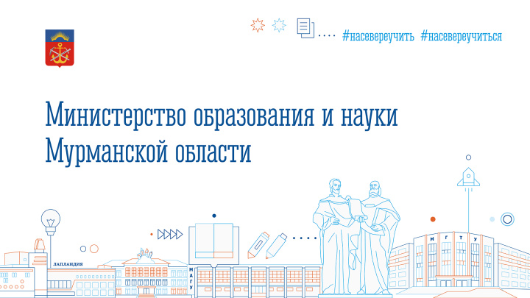

 **21 октября «Контур» и АНО «Цифровая экономика» при поддержке Минпросвещения России и Минцифры России дали старт новому сезону всероссийского просветительского проекта в сфере цифровой грамотности и кибербезопасности «Цифровой ликбез» и создали обучающий ролик и методические материалы для педагогов. В 2024-2025 учебном году партнером проекта «Цифровой ликбез» впервые стал «Контур» — разработчик экосистемы для бизнеса.**

**Уроки для школьников в рамках  
проекта «Цифровой ликбез» пройдут во всех регионах страны, в том числе в Мурманской области. Проект «Цифровой ликбез» предназначен для школьников возрастной категории 12+, рекомендован для просмотра с родителями или педагогами. Контент проекта верифицирован ФГБНУ «Институт изучения детства,**



**семьи и воспитания». Он включает в себя методические материалы для педагогов, которые помогут эффективно интегрировать видеоролики в учебный процесс на уроках ОБЖ, информатики или родительских собраниях.**

# В Мурманской области проходит всероссийская акция «Неделя без турникетов». При поддержке министерства образования и науки Мурманской области и «Молодой Арктики» «Неделя без турникетов» проходит и в онлайн-режиме: в ней одновременно принимают участие образовательные учреждения одного из муниципалитетов и представители промышленного предприятия.

 **Генеральный консул Республики Беларусь в Санкт-Петербурге Николай Рогожник посетил Мурманский арктический университет в рамках укрепления сотрудничества в области науки и образования. Во встрече также приняли участие заместитель министра образования и науки Мурманской области Елена Зубрицкая и и.о. ректора Любовь Лычкина. Генеральному консулу рассказали о взаимодействии вуза с индустриальными партнёрами, участии в федеральных программах, перспективах университета. Отдельной темой стали направления исследовательской деятельности, в рамках которых продолжается сотрудничество с белорусскими образовательными и научными организациями.**



**МЕРОПРИЯТИЯ ЦНППМ** **ГАУДПО** **МО**

«**Институт развития образования**»

**22.10.2024 г. директор ЦНППМ ГАУДПО МО «ИРО» приняла участие в работе Всероссийского экспертного форума «Управление ЕФС – 2024», который проходил на базе Образовательного комплекса «Воробьевы горы».**



**25.10.2024 г. на базе ЦНППМ ГАУДПО МО «ИРО» состоялся вебинар «Технология творческих мастерских как средство развития функциональной грамотности». Педагогам области были представлены типы творческих мастерских. Дана характеристика технологии, описаны этапы организации творческих мастерских.**

**© 2024 ЦНППМ Мурманской области**